**Виховний захід «Наша мова - солов'їна»**

**Мета**. Формувати розуміння того, що українська мова - наш скарб, без якого не може існувати ні народ, ні Україна як держава. Розширювати знання про красу і багатство української мови. Ознайомити дітей з українськими обрядами і звичаями. Пробудити почуття національної гідності.

Виховувати любов до рідної мови, рідного краю, його традицій, почуття поваги до всього свого, українського, бажання розмовляти рідною мовою.

**Обладнання**. Вишивані рушники, хліб, калина, малюнки герба, прапора України, портрет Т. Г. Шевченка, плакати «Без мови рідної, юначе, й народу нашого нема», «Пісня - душа народу», «Кажуть, дитино, що мова наша - солов’їна».

(На сцену виходять ведучі - хлопчик і дівчинка в українських костюмах з хлібом і сіллю на вишитому рушнику)

**Дівчинка.** Добрий день вам, добрі люди!

Хай вам щастя-доля буде,

Не на день і не на рік,

А на довгий-довгий вік.

**Хлопчик.** Гостей дорогих ми вітаємо щиро,

Стрічаємо з хлібом, любов’ю і миром,

Для людей відкрита хата наша біла,

Тільки б жодна кривда в неї не забігла.

(Під музику в зал заходять учні, одягнені в український одяг).

**Вчитель**. Шановні батьки, діти, гості, запрошуємо вас до нашої господи на хліб та сіль, на слово щире, на бесіду мудру, на свято української мови.

**Дівчинка.** Батьківщина починається з батька і матері, з оселі, де ви вперше побачили світ, з мови, якою розмовляють ваші батьки, з подвір’я, по якому ви бігали, з села чи міста, з України, де ви народилися. А Україна - це наша Батьківщина.

**Хлопчик.** У нашій світлиці сьогодні тепло і світло, тож давайте поговоримо про Україну, нашу рідну мову. Україна - золота, чарівна сторона. Земля рясно уквітчана, зеленню закосичена. Скільки ніжних, ласкавих, поетичних слів придумали люди, щоб висловити свою гарячу любов до краю, де народились і живуть.

Люблю тебе, моя Вітчизно мила,

Твої поля і небо голубе,

Бо ти дала мені малому  крила.

То як же не любить мені тебе!

Люблю тебе я, мила Україно!

І все зроблю, щоб ти завжди цвіла.

Я буду вчитись в школі на «відмінно»,

Щоб мною ти пишатися могла!

Люблю твої ліси, струмки, джерельця

І все-усе, що є  в моїм краю!

Тепло долонь, і розуму, і серця

Я Україні милій віддаю!

Україна моя починається

Там, де доля моя усміхається,

І, як небо, як даль солов’їна,

Не кінчається Україна.

Україно! Ти для мене диво!

І нехай пливе за роком рік,

Буду, мамо, горда і вродлива,

З тебе дивуватися повік.

На землі великій

 Є одна країна:

Гарна, неповторна,

Красна, як калина.

І живуть тут люди

Добрі, працьовиті,

І скажу, до речі,

Ще й талановиті.

Землю засівають.

І пісні співають,

На бандурі грають

І вірші складають

Про ліси і гори,

І про синєє  море,

Про людей і квіти...

То скажіть же, діти,

Що це за країна?

**Разом.**Наша велика славна Україна!

Учні виконують **пісню** «Це моя Україна».

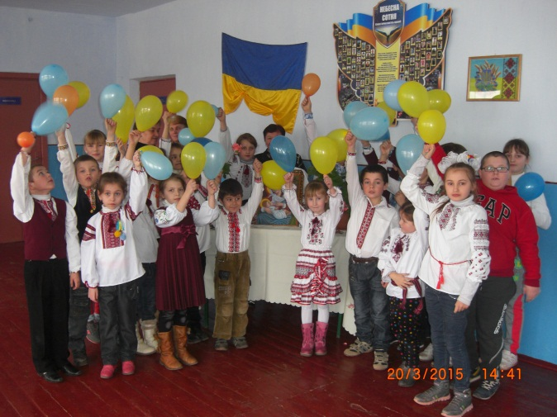

Любіть Україну у сні й наяву,

Вишневу свою Україну,

Красу її вічно живу і нову,

І мову її солов’їну.

Мій друже, брате,

Звертаюсь сьогодні до тебе

Мовою землі твоєї,

Мовою матері твоєї,

Народу твого мовою.

Вся історія народу - в мові,

Мова - душа народу.

Позбавити народ рідної мови -

Це означає вбити народ.

Слова летять у душу, як лебідки,

І пахнуть п’янко житом і росою,

Калиною, цілющою травою,

Вербички юної  дівочою красою.

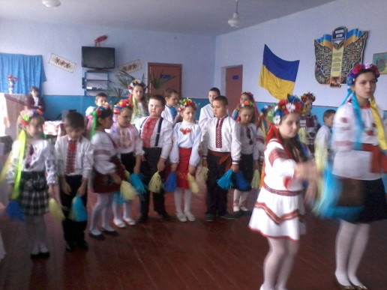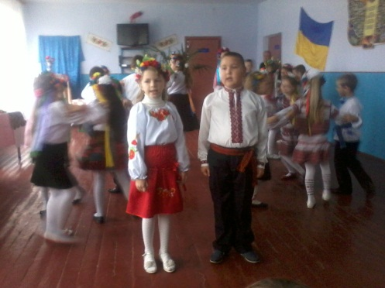

**Учень.** Кожен народ гордий з того, що він має свою державу, свою мову, волю і гарне життя у своїй країні. Кожен народ - патріот своєї країни, він любить її, поважає її закон і бореться за її незалежність і волю, якщо того немає.

**Учениця**. А ми, українці, тільки зовсім недавно здобули свою незалежність, у 1991 р. Тепер у нас є свої держава, воля, своя мова. І хоч як не глумились із нашої мови, принижували і забороняли, не хотіли слухати і чути її мелодику звучання, а сьогодні вона відроджується.

**Учень**. Бо й не замовкла в устах патріотів рідного слова, звучала в народній пісні, бо люди берегли її, як перлину, щоб колись заговорити нею на повний голос. Яка ж вона чиста, гарна, багата і мелодійна, наша українська мова.

**Ведучий.** Але й тепер дехто не дуже хоче поважати і шанувати свою мову: перекручують слова, розмовляють такою мовою, якої не існує в світі.

**Інсценізація «Зустріч друзів»**

Прибігає одного разу Василько до Михайлика і каже:

**Василько**.  Пашлі надвір. Там такі класні сорєвнованія.

**Ведуча.** Михайликові хотілося виправити товариша, але побоявся, що той образиться, і не поправив.

**Михайлик**. Ходімо.

**Василько**. Ти за кого будеш боліти?

**Михайлик**. Та, напевно, за своїх уболіватиму.

**Наталка**. Пацани! Подождіть мене. Подивіться, який у мене гарний цвіток для побєдітєля!

**Ведуча**. Михайлик аж на обличчі змінився, але знову не захотів образити друзів.

**Михайлик**. Слухай, василько, а твої батьки у відрядженні?

**Василько.** Да. А чьо ти хотів?

**Михайлик**. Та хотів попросити у твого тата один підручник. А коли вони повернуться?

**Василько.** Да на неділі.

**Михайлик**. Ти знаєш, я ніколи не міг збагнути, де ти таку мову вивчив, чи курси якісь закінчив. Мені соромно, що мій друг не поважає своєї мови, калічить її. Задумайся, Васильку, в якій країні ти живеш (Йде від друзів).

**Наталка**. Ну і двоюшнік ти, Василько. Навчись говорити.

**Василько**. А ти сама як розмовляєш: двоюшнік, цвіток. Де ти таких слів набралася?

**Наталка.**Злий ти, піду до Михайлика. (втікає).

**Василько**. Наталко, зачекай. Я ж не хотів тебе образити.

**Ведучий.**Кожна людина, яка поважає себе, країну, мову, не буде калічити своєї мови, бо вихована людина говорить грамотно і красиво, навіть про найбуденніші речі, бо мова не ділиться на святкову й буденну.

Зневажати мову мамину - біда,

Котра пустими зробить наші душі,

І ми нащадкам зможем передать

Лиш те, що корені калині  сушить.

Зневажати мову - зрадити себе,

А зрадників хто може поважати?

І стане чорним небо голубе,

Вмиратиме у муках рідна мова.

О, не згуби свого народу,

Безсмертна мово, рідна і терпка.

Ти є душа співучого народу,

Що був і є, і буде у віках.

**Усмішки**

Яка ж багата рідна мова!

Увесь чарівний світ у ній!

Вона барвиста і чудова,

І нищити її не смій!

Вона про все тобі розкаже,

Чарівних слів тебе навчить,

Усе розкриє і покаже,

Як правильно у світі жить.

В ній стільки слів, що й не збагнути!

І приказок, і порівнянь.

А мову знаючи, здобути

Ти зможеш просто безліч знань.

**Вчитель**Прислів’я і приказки відображають споконвічну спостережливість і мудрість українського народу. Недарма їх називають золотими зернами народної мудрості.

**Прислів’я про мову**

  1. Ділом – як шилом шпигає, а словом – як шовком вишиває.

 2. Гостре словечко коле сердечко.

 3. Давши слово – держись, не давши – кріпись.

4. У кого рідна мова, в того й душа здорова.

 5. Від теплого слова і лід розмерзає.

  6. Слів не розкидаєш, добру славу маєш.

  7. Мудре слово в громаді вагоме.

  8. Слово – не горобець, як вилетить, то вже не спіймаєш.

  9. Хто говорить – сіє, хто слухає – жне.

 10. Слово до слова – зложиться мова

Слово рідне! Шум дерев!

Музика зір блакитнооких,

Шовковий спів степів широких,

Дніпра між них левиний рев.

Неначе юна зоря світанкова,

Ти лісами, степами ідеш.

Українська чарівна мово,

Ти у серці народу живеш.

Мелодійна моя, промениста,

Як земля, твій багатий словник.

Українська мово пречиста,

Ти у серці народу навік!

Українська прабатьківська мово,

До зірок через терни ідеш.

Рідна мово моя, пелюсткова,

Ти у серці народу живеш!

**Вчитель.** Діти, ми не завжди собі уявляємо те, яке багатство є у кожного з нас, його ми не завжди помічаємо, не завжди цінуємо. Але без нього ми не можемо жити. Ви здогадались, що я маю на увазі?

**Учні (разом**). Це наша рідна мова!

**Учень.** Вона нам рідна, як мама і тато, як та земля, на якій ви зростаєте. Бо це мова, яку ми всі чуємо змалку, якою ми промовили перші слова. Ця мова зрозуміла всім нам. Бо без мови немає народу. І так само, як у кожної людини є одна мама, так і мова рідна лише одна. Людина може знати дві, три і більше мов, але рідною залишається материнська мова.

**Учениця.** Рідна мова. І чується лагідний, теплий голос матері, яким вона будить нас уранці. Хіба ще хтось вміє промовляти такі слова, як наші українські мами? Адже цілий світ визначає, що українська мова - чудова, мелодійна, багата.

**А якими прекрасними звертаннями до наших дорогих рідних мам, татусів, бабусь і дідусів багата наша мова.**

**Учень**.Є в нашій мові прекрасні звертання,

Добрі і щирі, прекрасні слова.

Тими словами усяк без вагання

Маму найкращу свою назива.

**Учениця.**Мамо, матусенько, мамочко, ненько,

Матінко, усміх твій ніжний ловлю.

Мамонько рідна, моя дорогенька,

Я над усе тебе в світі люблю!

**Учень**.Я і до тата умію звертатись,

Хочу в словах передати тепло.

Щоб мій татусь міг частіше всміхатись,

І щоб в душі його сонце цвіло.

**Учениця.**

Татку, татусеньку, таточко, тату,

Кращого в світі немає навкруг!

Татоньку, хочу тебе обійняти,

Ти мій порадник, заступник і друг!

**Учень.**

Я до бабусі з любов'ю звертаюсь

Бабцю, бабусю, бабуню моя!

І до бабусиних рук притуляюсь,

І відчуваю в них лагідність я!

**Учениця.**

Й до дідуся я іду по науку:

Діду, дідуню, навчи в світі жить!

Він на голівку кладе свою руку,

Голос сріблястий струмочком біжить.

Не посмій забути

Маминої мови.

Нею квітне поле,

І гудуть діброви.

Можеш призабути

Запах рути-м’яти,

Але рідну мову

Мусиш пам’ятати.

Можеш не впізнати

Голосу діброви,

Та не смій зректися

Маминої мови.

Бо як відречешся,

Кине тебе пісня,

Будеш ти без неї

Наче вишня пізня.

Любіть свою мову й ніколи

Її не забудьте в житті.

А хто свою мову забуде,

Той серце забуде своє.

Вона, як зоря пурпурова,

Що сяє з небесних висот,

І там, де звучить рідна мова,

Живе український народ.

**Вчитель.** Українська мова багата не тільки в піснях, а й у побуті. Хто з вас не був в українській хаті? Кругом вишивки, скатертини, серветки і рушники. Від сивої давнини і до наших днів, в радості й горі рушник - невід’ємна частинка нашого побуту. З хлібом-сіллю на рушнику зустрічають дорогих гостей. Ще й тепер у деяких селах жінки тчуть і вишивають рушники. Проводжаючи сина в далеку дорогу, мати дарує рушник, як оберіг від лиха.

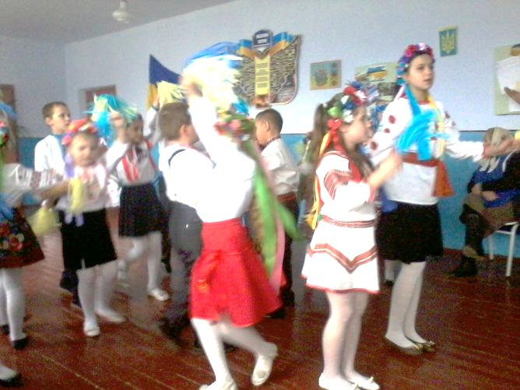

Ми дуже славим весь наш край

І любим Україну:

Її лани, зелений гай,

В саду ясну калину.

Із слова починається людина,

Із мови починається людина,

Моя ласкава, мамина, єдина -

Щебече соловейко на весь світ.

Бентежна, тополина, калинова,

Не випита, не вибрана до дна -

Це наша українська рідна мова,

Немов бандури вічної струна.

Моя земля - це гори темнолиці,

Навчили мови рідної мене

І підняли мене, немовби птицю,

В склепіння неба тихе і ясне

**Вчитель**. Ось бачите, діти, яка багата і чудова українська мова. Вона, мов кринична вода, яку черпаєш, а їй немає ні кінця, ні краю.

Друзі шановні,  Матусі і тата,

Вдячні ми всім,  Хто прийшов на це свято.

Ми - українці - велика родина,

Мова і пісня у нас солов’їна.

Квітне в садочках  червона калина,

Рідна земля для нас всіх - Україна.

Розвивайся, звеселяйся, моя рідна мово!

У барвінки зодягайся, українське слово.

Колосися житом в полі, піснею в оселі,

Щоб на все життя  з тобою ми запам’ятали,

Як з дитячої колиски  мову покохали.

Мово рідна, слово рідне!

Хто вас забуває,

Той у грудях не серденько,

А лиш камінь має.

Як ту мову можна забути,

Котрою учила

Нас всіх ненька говорити,

Ненька наша мила.

От тому плекайте, діти,

Рідненькую мову

І учіться говорити

Своїм рідним словом.

Вже кінчилось свято.

І прощатись нам пора.

Ми бажаємо Вітчизні.

**Разом.**Щастя, миру і добра.

Лунає пісня «Це моя Україна».

Є в нашій мові слова пречудові:

Гарні звертання, слова-привітання.

Треба їх добре нам пам’ятати

І повсякденно у мові вживати.

«Доброго ранку!» і «Доброго дня!» -

Не забувай говорити щодня.

А як збираєшся спати лягати,

Не забувай «На добраніч!» сказати!

Ще коли навіть дитятко в колибі,

Мама навчає казати «Спасибі!»

Слово подяки завжди пам’ятай,

«Дякую!» - слово частіше вживай!

Слово чарівне відкриє нам казку.

Лише скажи тепло й ніжно - «Будь ласка!»

«Прошу», Пробачте» і «Будьте здорові!»

Музика лине у кожному слові,

Ще й усміхнися при цьому чарівно.

Все, як у казочці, зміниться дивно.

Настрій поліпшиться, стане приємно,

Кожен до тебе всміхнеться взаємно.

До гарного слова нам треба звикати,

Щоб мова була як дзвінке джерело.

Подумай сім раз, перед тим як сказати,

Щоб слово твоє людям радість несло,

Щоб чарами ніжними слово дзвеніло,

Напоєне ласкою завжди було.

З добром і любов’ю від серця летіло

Й до іншого серця зі щирістю йшло.

